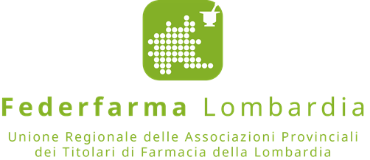

Comunicato stampa
Lombardia: rinnovato l’accordo Regione-Federfarma Lombardia per la distribuzione di farmaci ad alto costo nelle farmacie

Milano, 16 novembre 2018 – È stato rinnovato l’accordo tra Regione e Federfarma Lombardia in virtù del quale le farmacie aperte al pubblico continueranno a dispensare, per conto della Regione, un numero crescente di terapie ad alto costo. È l’accordo per la DPC, la Distribuzione per Conto, previsto dal DGR 796/2018.
L’accordo, valido per tutte le farmacie di Regione Lombardia, urbane e rurali, dalle grandi città ai piccoli centri, rafforza il coinvolgimento della farmacia nel progetto di presa in carico dei pazienti cronici che, per la gestione ottimale delle proprie patologie, devono sottoporsi a controlli periodici e assumere regolarmente terapie farmacologiche dal costo spesso elevato.
“L’accordo con Regione Lombardia integra il ruolo e sottolinea l’importanza della farmacia nell’ambito del progetto regionale di presa in carico dei pazienti cronici, definisce ancora una volta la farmacia come presidio dispensatore dei farmaci e rende concreta la farmacia dei servizi. Il prossimo passaggio sarà l’adesione delle farmacie a nuove attività di screening e prevenzione. - spiega Annarosa Racca Presidente di Federfarma Lombardia - Questo è il primo di altri accordi che le farmacie lombarde rinnoveranno con la Regione, con l’obiettivo di continuare la proficua collaborazione garantendo al sistema efficienza e costi sostenibili”.

PER INFORMAZIONI ALLA STAMPA:

Ufficio Stampa Federfarma Milano
Marco Giorgetti, Value Relations
Tel 335.277.223
e-mail: m.giorgetti@vrelations.it

Ufficio Comunicazione Federfarma Milano
Cristina Sandron
Tel 02 74811 272
e-mail: c.sandron@lombardanet.it
www.federfarmamilano.it

